Tecnologia em Banco de Dados

PROJETO APLICADO II

Análise de Sentimentos e Classificação de Avaliações de E-commerce utilizando o Dataset Olist

São Paulo, agosto de 2026
Sumário
1. Grupo de trabalho 3
2. Premissas do Projeto 3
2.1 Definição da Organização 3
2.2 Área de Atuação 3
2.3 Apresentação dos Dados (Metadados) 3
3. Objetivos e Metas 4
3.1 Objetivo Geral 4
3.2 Objetivos Específicos 4
3.3 Metas 5
4. Cronograma de Atividades 5
5. Repositório no GitHub 6

Lista de Tabelas

Tabela 1 – Apresentação dos dados 4
Tabela 2 – Estrutura dos arquivos no repositório 6

Lista de Figuras
Figura 1 – Cronograma do projeto 5

- Grupo de trabalho
Grupo Drop Table
Integrantes:
- Igor Eduardo Dallan do Couto, RA: 10748144
- Jaqueline de Oliveira Alves, RA: 10755023
- Kayo Oliveira Nukui, RA: 10756562
- Lucas de Lima Mendes, RA: 10756562

Premissas do Projeto

2.1 Definição da Organização
A ConectaShop é uma empresa fictícia que atua como marketplace de um e-commerce, conectando pequenos e médios lojistas a consumidores em todo o território nacional. A empresa oferece uma ampla variedade de categorias de produtos (moda, eletrônicos, casa e decoração, beleza, entre outras) e tem como diferencial estratégico o acompanhamento contínuo da satisfação do cliente ao longo da jornada de compra.

2.2 Área de Atuação
O comércio eletrônico (e-commerce) com foco em marketplace multicategoria e sendo um modelo de negócio em que há a intermediação de vendas entre lojistas parceiros (sellers) e consumidores finais.

2.3 Apresentação dos Dados (Metadados)
O projeto utilizará dados de texto: avaliações e comentários escritos por clientes após a finalização de seus pedidos. A base escolhida é o Brazilian E-Commerce Public Dataset by Olist, disponível publicamente no Kaggle, que reúne cerca de 100 mil pedidos realizados entre 2016 e 2018 em um marketplace brasileiro real. Para este projeto será utilizado especificamente o arquivo de avaliações (order_reviews), que contém comentários textuais em português e as notas atribuídas pelos clientes, sendo ideal para tarefas de Processamento de Linguagem Natural (NLP), como análise de sentimento, classificação de texto e extração de tópicos.
Fonte: Kaggle, Brazilian E-Commerce Public Dataset by Olist.
Principais campos (metadados) do arquivo de avaliações utilizado:

Tabela 1 – Apresentação dos dados
Campo | Descrição
review_id | Identificador único da avaliação.
order_id | Identificador único do pedido associado à avaliação.
review_score | Nota atribuída pelo cliente ao pedido, de 1 (péssimo) a 5 (ótimo).
review_comment_title | Título do comentário deixado pelo cliente (texto livre, opcional).
review_comment_message | Corpo do comentário/avaliação em texto livre, principal campo de interesse para o NLP.
review_creation_date | Data em que a pesquisa de satisfação foi enviada ao cliente.
review_answer_timestamp | Data e hora em que o cliente respondeu à avaliação.

Justificativa de uso: a base consegue simular exatamente o cenário de negócio de um e-commerce e permite aplicar sobre dados textuais reais as técnicas de NLP e aprendizado de máquina estudadas nos componentes curriculares do semestre, com o objetivo de compreender a percepção dos clientes e apoiar decisões de melhoria de produto e atendimento.

3. Objetivos e Metas

3.1 Objetivo Geral
Desenvolver um projeto de ciência de dados que utilize técnicas de Processamento de Linguagem Natural para analisar as avaliações textuais de clientes, identificando padrões de satisfação e insatisfação que possam apoiar decisões de negócio.

3.2 Objetivos Específicos
- Coletar, tratar e preparar os dados textuais das avaliações de clientes (limpeza, remoção de valores nulos, normalização de texto e retirada de duplicatas).
- Realizar análise exploratória dos dados (EDA), incluindo distribuição das notas e frequência de termos.
- Aplicar técnicas de NLP para análise de sentimento dos comentários (positivo, neutro, negativo).
- Construir e avaliar um modelo de aprendizado de máquina para classificação automática do sentimento/nota da avaliação.
- Apresentar os resultados de forma clara, com visualizações e recomendações de negócio.

3.3 Metas
- Meta 1: Treinar um modelo de análise de sentimento que atinja uma acurácia (F1-Score) mínima de 80% na identificação de comentários negativos (review_score 1 e 2) até a Etapa 3.
- Meta 2: Extrair e categorizar os 5 principais temas de insatisfação recorrentes (ex.: atraso na entrega, produto danificado, atendimento) por meio de modelagem de tópicos até a 5ª semana.
- Meta 3: Mapear a correlação entre a nota quantitativa (review_score) e a polaridade do texto com precisão técnica superior a 85% para validar o uso de campos de texto livre.

Cronograma de Atividades
O cronograma de atividades do projeto elaborado pelo grupo está disponível no repositório GitHub no link a seguir: (INSERIR LINK DO GITHUB)

Figura 1 – Cronograma do projeto
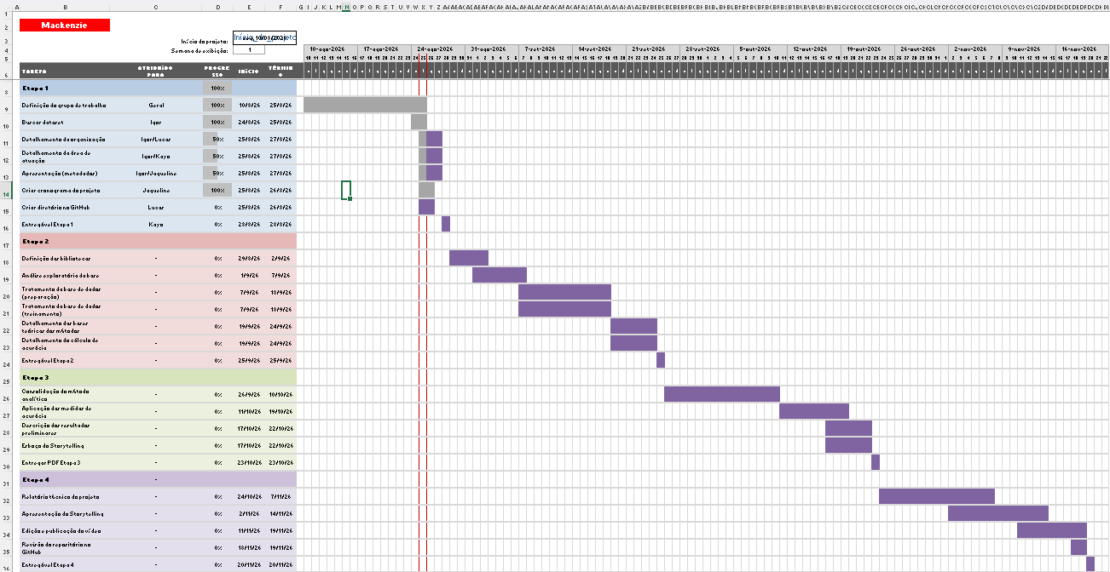

5. Repositório no GitHub
Abaixo está a estrutura do repositório com a descrição de cada pasta e arquivo relevante.
GitHub no link a seguir: (INSERIR LINK GITHUB)

Tabela 2 – Estrutura dos arquivos no repositório
Pasta / arquivo | Descrição
XXXX/ZZZZZ | Lorem ipsum dolor sit amet, consectetur adipiscing elit.
XXXX/ZZZZZ | Lorem ipsum dolor sit amet, consectetur adipiscing elit.
XXXX/ZZZZZ | Lorem ipsum dolor sit amet, consectetur adipiscing elit.
XXXX/ZZZZZ | Lorem ipsum dolor sit amet, consectetur adipiscing elit.
XXXX/ZZZZZ | Lorem ipsum dolor sit amet, consectetur adipiscing elit.
XXXX/ZZZZZ | Lorem ipsum dolor sit amet, consectetur adipiscing elit.
XXXX/ZZZZZ | Lorem ipsum dolor sit amet, consectetur adipiscing elit.

